## Radioaktive henfald

#### Formål

Formålet i denne øvelse er at eftervise henfaldsloven , hvor  er den radio­­aktive kildes aktivitet til tidspunktet ,  er aktiviteten til tidspunktet *t* og *k* er hen­falds­konstanten.

Barium_forsøg_nyt1

#### Apparatur

En *Barium-generator*, udtræksvæske, sprøjte, lille skål til at indeholde den radioaktive væske, et GM-rør, en GM-tæller samt et stativ.

Barium_forsøg_nyt2

#### Teori

Cs-137 henfalder til barium under ud­sen­del­se af betastråling. Enten henfalder cæ­si­um til barium i grundtilstanden eller også til barium i en exciteret tilstand, be­tegnet med Ba\*-137. Sidstnævnte hen­fal­der vide­re til grund­­til­stan­den under ud­sen­del­se af gam­­­mastråling. Det er den sidste proces, vi er interes­seret i. Den teoretiske værdi for halveringstiden for nævnte -henfald er 2,6 minutter.

### VEND!

#### Forsøg

Start med at bestemme en værdi for baggrundstælletallet i et tidsrum på 10 sekunder, for ek­sempel som et gennemsnit af fem målinger. En barium-generator indeholder Cs-137. Denne isotop henfalder efter ovennævnte skema. Efter generatoren har ligget ubenyttet i et stykke tid vil der indfinde sig en ligevægt, således at der dannes lige så meget ex­ci­te­ret barium, som der henfalder. Der befinder sig altså en mængde exciteret barium i ge­neratoren. Dette kan udvaskes med en særlig opløsning, som indeholder blandt andet en svag syre. I praksis tager man en sprøjte og sætter en stump slange på, hvorefter man suger en smule af opløsningen op i sprøjten. Slangen fjernes fra sprøjten og lukke­anord­nin­gerne på generatoren fjernes. Derefter skrues sprøjten på den ende, hvor der er ge­vind. Endelig presses i alt 7 dråber af opløsningen igennem generatoren. Det er vigtigt, at dette gøres forsigtigt, så generatoren ikke ødelægges og cæsium slipper med ud!! Der­efter starter man straks Geiger-Müller tælleren.

Bemærk, at vi har både gule og blå GM-tællere. De virker på lidt forskellig måde:

*Gule tællere*: Tælletallet i et tidsrum på 10 sekunder angives hver 10. sekund. Tæl­le­tal­le­ne bliver vist i 5 sekunder, mens GM-tælleren tæller videre internt.

barium_akse1

*Blå tællere*: Der tælles i 10 sekunder, holdes pause i 5 sekunder, tælles i 10 sekunder, hol­des pause i 5 sekunder, etc. Visningen foregår i pausen.

barium_akse2

Med de gule tællere får man således tælletal til følgende tidspunkter (sek): 0, 10, 20, 30, 40, 50, … Med de blå tællere får man derimod tælletal til tidspunkterne (sek): 0, 15, 30, 45, 60, 75, 90, … Du bør foretage målinger i omkring 600 sekunder, altså 10 minutter. Lad gerne tælleren stå en stykke tid efter du er holdt op med at notere tælletal ned, så du kan se om tælletallet nærmer sig baggrundstælletallet efter ca. 30 min. Tælletallene noteres ned i skemaet på næste side. Husk baggrundstælletallet!



|  |  |  |  |  |  |  |  |  |  |  |
| --- | --- | --- | --- | --- | --- | --- | --- | --- | --- | --- |
| Tidspunkt *t* (sek) |  |  |  |  |  |  |  |  |  |  |
| Tælletal *n* |  |  |  |  |  |  |  |  |  |  |

|  |  |  |  |  |  |  |  |  |  |  |
| --- | --- | --- | --- | --- | --- | --- | --- | --- | --- | --- |
| Tidspunkt *t* (sek) |  |  |  |  |  |  |  |  |  |  |
| Tælletal *n* |  |  |  |  |  |  |  |  |  |  |

|  |  |  |  |  |  |  |  |  |  |  |
| --- | --- | --- | --- | --- | --- | --- | --- | --- | --- | --- |
| Tidspunkt *t* (sek) |  |  |  |  |  |  |  |  |  |  |
| Tælletal *n* |  |  |  |  |  |  |  |  |  |  |

|  |  |  |  |  |  |  |  |  |  |  |
| --- | --- | --- | --- | --- | --- | --- | --- | --- | --- | --- |
| Tidspunkt *t* (sek) |  |  |  |  |  |  |  |  |  |  |
| Tælletal *n* |  |  |  |  |  |  |  |  |  |  |

|  |  |  |  |  |  |  |  |  |  |  |
| --- | --- | --- | --- | --- | --- | --- | --- | --- | --- | --- |
| Tidspunkt *t* (sek) |  |  |  |  |  |  |  |  |  |  |
| Tælletal *n* |  |  |  |  |  |  |  |  |  |  |

|  |  |  |  |  |  |  |  |  |  |  |
| --- | --- | --- | --- | --- | --- | --- | --- | --- | --- | --- |
| Tidspunkt *t* (sek) |  |  |  |  |  |  |  |  |  |  |
| Tælletal *n* |  |  |  |  |  |  |  |  |  |  |

|  |  |  |  |  |  |  |  |  |  |  |
| --- | --- | --- | --- | --- | --- | --- | --- | --- | --- | --- |
| Tidspunkt *t* (sek) |  |  |  |  |  |  |  |  |  |  |
| Tælletal *n* |  |  |  |  |  |  |  |  |  |  |

#### Databehandling

Vi skal bruge *Logger Pro* til at analysere data.

a) Indtast tidspunkterne for målingerne i en *Manual Column* i Logger Pro: Benyt me­nu­­en *Data > New Manual Column…*. Da der er et system i talværdierne, kan du få Logger Pro til automatisk at generere dem. Det er gjort i et eksempel nedenfor, hvor den gule tæller er benyttet og hvor der er talt i 670 sekunder i alt. Husk også at angive *Name*, *Short Nm* og *Units*.

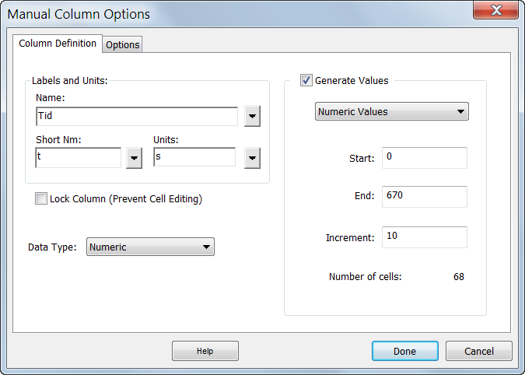

b) Lav igen en *Manuel Column* og skriv tælletallene ind heri. Her er du nødt til at skri­ve tallene ét efter ét, da der ikke er noget system i tælletallene. Kald kolonnen ”Tæl­­letal” både som navn og kort navn. Tælletal er et tal uden enheder (dimen­sions­­­løst tal), så lad *Units* være tomt.

c) Vi skal lave en tredje kolonne med de korrigerede tælletal. Denne kolonne kan be­reg­nes ved at trække baggrundstælletallet fra hvert af tælletallene , så vi kan passende bruge en *Calculated Column*, som fås i menuen *Data > New Cal­culated Column…* . I dialogboksen trykker man på knappen *Variables* og vælger den vi har kaldt for ”Tælletal” fra punkt b). Træk baggrundstælletallet fra. På fi­gu­ren nedenfor er der trukket 10 fra, fordi baggrundstælletallet i det tilfælde var 10. Af­slut med at trykke på *Done*.

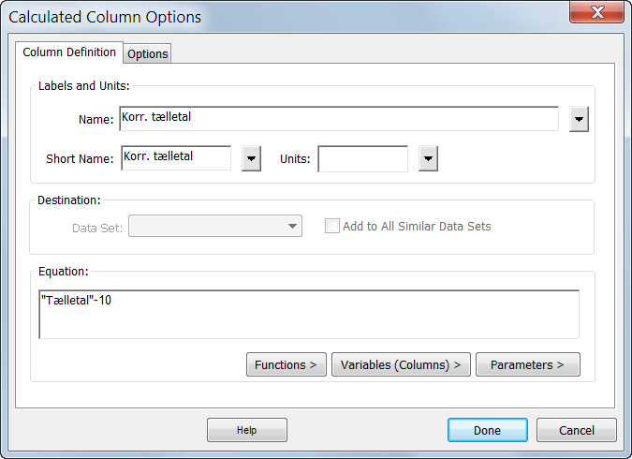

d) Vi skal have lavet en kolonne med usikkerhederne på tælletallene. Usikkerheden på tæl­letallet *n* beregnes ud fra formlen . Der­for kan vi igen gøre det via en *Calculated Column*, som det ses på figuren nedenfor. Be­mærk, at sqrt er for­kor­telsen for *squareroot*, der på engelsk betyder kvadratrod! Du kan i øvrigt finde forskellige funktioner ved at klikke på *Functions* knappen.

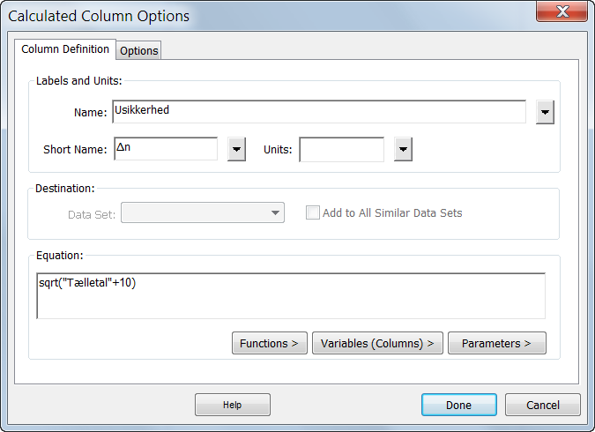

Det skulle gerne så nogenlunde sådan ud (med andre tal):

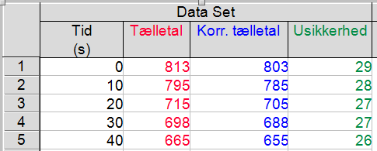

e) Vi skal have gjort klar, så usikkerhedsfanerne kan blive tegnet ind på en graf. Dob­belt­klik på kolonnen ”Korr. tælletal”. Vælg fanen *Options* og foretag en række ind­stil­linger, som fremgår af figuren nedenfor.

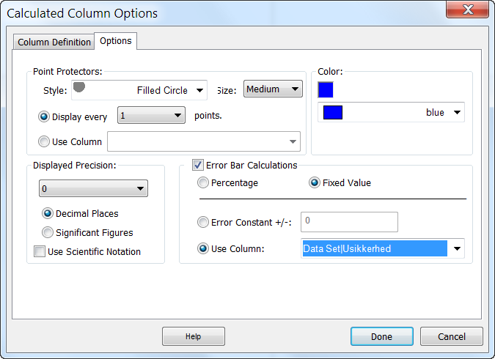

Du skal blandt andet sætte et mærke i *Error Bar Calculations*, som er det engelske ord for usikkerhedsfaner. Vælg *Fixed Value*, *Use Column* og vælg så kolonnen ”Usik­­kerhed” i rullemenuen.

f) Lav en graf for det korrigerede tælletal som funktion af tiden. Det gøres ved enten at bruge en af de grafer, som allerede automatisk er tegnet i et nye dokument i Log­ger Pro, eller ved at vælge menuen *Insert > Graph*. Klik derefter på størrelserne på ak­­serne for at ændre de størrelser, der skal vises på akserne.

Da du skal have vist usikkerhedsfaner, skal du huske at afmærke *Y Error Bars* i *Graph Options* dialogboksen, som vist nedenfor. Denne dialogboks fås frem ved at høj­re­klikke et sted på grafen og vælge *Graph Options…*

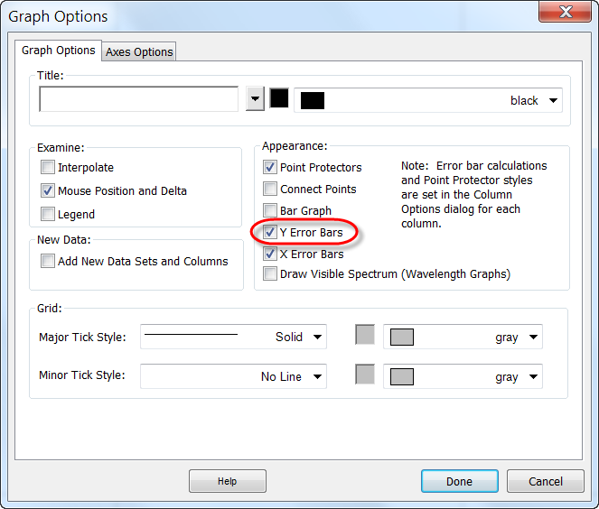

g) Vi skal have undersøgt om man med rimelighed kan konkludere at henfaldet er eks­po­nentielt aftagende. Dertil skal du vælge *Curve Fit* fra værktøjslinjen og lave din egen funktion på formen .

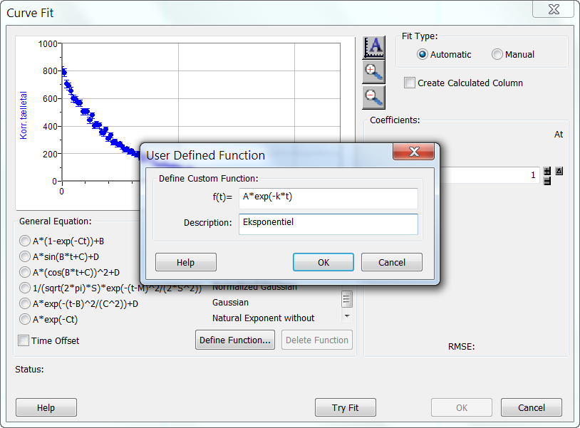

Klik på knappen Define *Function…* og skriv selv formlen A\*exp(-k\*t). Kald for en ordens skyld funktionen for ”Eksponentiel”. Afslut med OK.

For at lave et fit med den netop definerede eksponentielle funktion, vælger du den i listen *Generel Equation*, hvor den nu findes. Klik derefter på *Fit* for at få Logger Pro til at lave et fit. Det sker efter nogle sekunders regnetid. Resultatet på de to parametre A og k kan nu findes ovre til højre (markeret med gult):

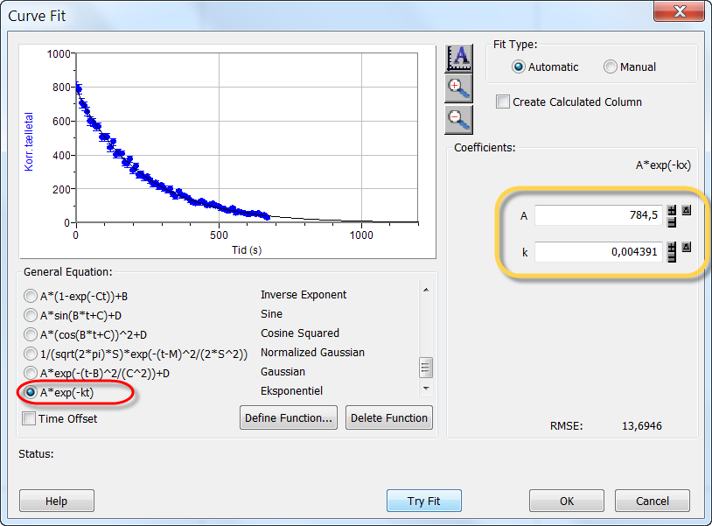

Afslut med OK. Så vil den ønskede graf med usikkerhedsfaner blive tegnet.

Hvis ca. 68% af datapunkterne med usikkerhedsfaner rammer grafen for den eks­po­nen­tielle funktion, der er vort fit til datapunkterne, så tillader vi os at acceptere hyp­o­­tesen om at henfaldet udvikler sig eksponentielt. NB! Du skal ikke tælle, blot vur­dere det løseligt! Det er den såkaldte Poisson fordeling, som kommer i spil ved radio­aktive henfald. Det vil føre alt for vidt at komme nærmere ind på dette her.

### Ekstra opgaver

I ovenstående eksperiment ønskede vi egentligt at udtale os om kildens aktivitet . Desværre kan vi ikke opsamle og tælle alle de gammakvanter, som sendes ud pr. sekund. Dels rammer kun en del af kvanterne ind i GM-røret, dels vil de ikke alle blive talt med på grund at begrænsninger i teknikken. Alligevel ønsker vi at bruge tælletallet som et udtryk for aktiviteten.

a) Over­­vej hvorfor det er rimeligt at sige, at kildens *aktivitet* er *proportional* med det kor­­ri­­gerede tælletal.

b) Vi benyttede et tælletidsinterval på 10 sekunder. Hvorfor er det et passende tids­rum? Hvad er ulempen ved helt små eller helt store tælletidsintervaller?

c) Benyt parametrene i den fittende eksponentiel funktion til at bestemme *halverings­tiden* efter formlen . Kontroller at resultatet er rigtigt ved at kigge på gra­fen og lav et overslag.

d) Beregn ved hjælp af den fittende funktion, hvor lang tid det vil tage, før strålingen er nede på 10% af det oprindelige?